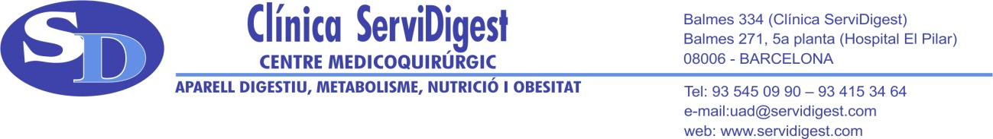

Clínica Medicoquirúrgica ServiDigest de Barcelona ofrece plaza de Médico Adjunto especialista en Aparato Digestivo para su Servicio de Aparato Digestivo y Endoscopia Digestiva. Especialidad obtenida vía MIR. Se valorarán conocimientos en Pruebas Funcionales, Ecografía y Endoscopia Avanzada.
Incorporación inmediata. Contrato laboral indefinido y buena remuneración a tratar en Entrevista Personal.
Persona de contacto: Sr.Xavier Merlo (Gerencia)
TELEFONO: 0034 696 417 288
MAIL: xmerlo@servidigest.com ( enviar CV)

